TÊN BÀI DẠY: BÀI 9: HÌNH CHIẾU VUÔNG GÓC
BỘ SÁCH: CÁNH DIỀU SỐ TIẾT: 3 tiết
I. MỤC TIÊU
1. Năng lực công nghệ:
- Năng lực giao tiếp công nghệ: Vẽ được các hình chiếu vuông góc của vật thể đơn giản.
2. Năng lực chung:
- Năng lực tự chủ và tự học: Hình thành phương pháp tự học, tự rèn luyện kĩ năng về kĩ thuật.
3. Về phẩm chất
- Phẩm chất chăm chỉ và trách nhiệm: Tích cực học tập, nghiên cứu, hoàn thành các nhiệm vụ được giao.
II. THIẾT BỊ DẠY HỌC VÀ HỌC LIỆU
1. Thiết bị:
- Máy tính, máy chiếu
- Bộ dụng cụ vẽ kĩ thuật, khổ giấy A2, A4, bút dạ,...
2. Học liệu: Tài liệu tham khảo về kiến thức https://tech12h.com/bai-hoc, https://hoc10.vn/
III. TIẾN TRÌNH DẠY HỌC
Tiết | Hoạt động | Phương pháp/Kỹ thuật dạy học | Phương pháp/Công cụ đánh giá
1 | 1: Mở đầu (10’) | Trực quan/ Khăn trải bàn | Hỏi đáp/ Câu hỏi có hình ảnh
1 | 2: Hình thành kiến thức mới  2.1: Tìm hiểu các phương pháp biểu diễn HCVG (35’) | Hợp tác/Mảnh ghép | Hỏi đáp/ Phiếu học tập
2 | 2.2: Cách vẽ HCVG của 1 vật thể (45’) | Hợp tác/ Khăn trải bàn | Hỏi đáp/ Phiếu học tập
3 | 2.2: Cách vẽ HCVG của 1 vật thể (30’) | Hợp tác/ Khăn trải bàn | Đánh giá qua sản phẩm học tập
3 | 3. Luyện tập (10’) | Trực quan/ Sơ đồ tư duy | Đánh giá qua sản phẩm học tập/ Sơ đồ tư duy
3 | 4. Vận dụng (5’) | Hoạt động cá nhân | Đánh giá qua sản phẩm học tập
1. Hoạt động 1: Mở đầu/khởi động (Thời gian: 10 phút)
a) Mục tiêu:
Tạo cho HS hứng thú và có nhu cầu, mong muốn được tìm hiểu về phép chiếu vuông góc và hình chiếu vuông góc.
b) Nội dung:
GV yêu cầu HS quan sát hình ảnh trên máy chiếu, hình 9.1 SGK và đặt các câu hỏi:
- Cho nhận xét các tia chiếu trong các phép chiếu trên?
- Tại sao hình chiếu của quả bóng không phải là hình tròn?(H9.1)
- Khi nào thì hình chiếu của quả bóng là hình tròn?(H9.1)
c) Sản phẩm:
Câu trả lời của HS:
- Phép chiếu xuyên tâm: các tia chiếu cắt nhau, phép chiếu //: các tia chiếu // với nhau, phép chiếu vuông góc: các tia chiếu // và vuông góc với mp hình chiếu.
- Hình chiếu của quả bóng không phải là hình tròn là do hướng chiếu.
- Khi chiếu thẳng vào quả bóng thì hình chiếu của nó là hình tròn.
d) Tổ chức thực hiện:
Bước 1: Chuyển giao nhiệm vụ:
GV chiếu các hình ảnh của 3 phép chiếu xuyên tâm, song song, vuông góc, H9.1 SGK
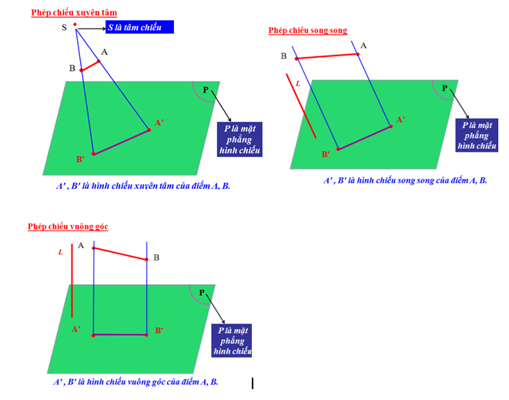
Bước 2: Thực hiện nhiệm vụ:
Tổ chức cho HS hoạt động theo nhóm (4 nhóm) theo kỹ thuật khăn trải bàn.
- Làm việc cá nhân: HS suy nghĩ và viết ra giấy các câu trả lời cho các câu hỏi trên theo ý kiến cá nhân dựa trên sự quan sát và kiến thức đã học
- Làm việc nhóm: từ ý kiến cá nhân thảo luận tập hợp lại thành câu trả lời của nhóm
Bước 3: Báo cáo thảo luận:
Đại diện nhóm báo cáo kết quả làm việc của nhóm
Bước 4: Kết quả, nhận định:
- GV nhận xét, dẫn dắt vào bài: Để biết được thế nào là hình chiếu vuông góc chúng ta cùng tìm hiểu Bài 9: Hình chiếu vuông góc.
2. Hoạt động 2: Hình thành kiến thức mới
2.1. Tìm hiểu các phương pháp biểu diễn HCVG ( Thời gian: 35 phút)
a) Mục tiêu:
- Trình bày được khái niệm phương pháp biểu diễn hình chiếu vuông góc (HCVG) theo phương pháp chiếu góc thứ nhất.
- Phân biệt được phương pháp chiếu góc thứ nhất và phương pháp chiếu góc thứ ba.
b) Nội dung:
GV yêu cầu HS tìm hiểu mục “I. Phương pháp hình chiếu vuông góc” trong SGK quan sát hình 9.2, hình 9.3 H9.4, H9.5, GV cho HS quan sát vật thể hình hộp chữ nhật, sau đó yêu cầu HS hoàn thành các phiếu học tập số 1, 2.
c) Sản phẩm:
Các câu trả lời của HS (có ở phần IV: Các phụ lục)
d) Tổ chức thực hiện:
Bước 1: Chuyển giao nhiệm vụ
GV yêu cầu HS quan sát H9.2, H9.3, H9.4, H9.5 GV cho HS quan sát vật thể hình hộp chữ nhật, sau đó lần lượt hoàn thành các phiếu học tập số 1,2.

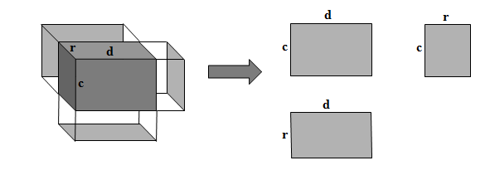
Bước 2: Thực hiện nhiệm vụ:
* GV chia lớp làm 4 nhóm, chia mỗi nhóm 1 khổ giấy A2, bút dạ để ghi ý kiến trả lời. Hoạt động nhóm theo kĩ thuật mảnh ghép.
* HS: Bầu nhóm trưởng, thư ký, nhóm trưởng giao nhiệm vụ cho các thành viên trong nhóm hoạt động.
GV hướng dẫn HS nghiên cứu SGK, phân tích các hình biểu diễn trong hình 9.2, 9.3, 9.4, 9.5 SGK.
- HS nghiên cứu các nội dung trong SGK, suy nghĩ và viết vào giấy A2 kết quả thực hiện nhiệm vụ của bản thân.
- GV quan sát các nhóm hoạt động, hỗ trợ, tư vấn kịp thời.
Bước 3: Báo cáo thảo luận:
- HS: Báo cáo kết quả trên giấy A2 sau đó treo kết quả trên bảng để các nhóm quan sát, thảo luận, đánh giá.
- Các nhóm còn lại thảo luận và chuẩn bị phương án phản biện.
- GV quan sát các nhóm hoạt động, hỗ trợ, tư vấn các nhóm.
Bước 4: Kết quả, nhận định:
- GV nhận xét thái độ, kết quả làm việc của các nhóm.
+ Kiểm tra lại sự nắm bắt kiến thức của HS.
- Sản phẩm dự kiến:
+ Ghi chép có bổ sung kết quả thực hiện.
+ Ghi chép những kiến mới được hình thành.
2.2. Cách vẽ HCVG của 1 vật thể (Thời gian: 75 phút)
a) Mục tiêu:
- Vẽ được 3 hình chiếu ( HCĐ, HCB, HCC) của vật thể đơn giản.
- Ghi được các kích thước trên các hình chiếu của vật thể đơn giản.
- Trình bày được bản vẽ theo các tiêu chuẩn của bản vẽ kĩ thuật trên giấy A4.
b) Nội dung:
* GV yêu cầu HS tìm hiểu nội dung phần II SGK
* GV yêu cầu HS quan sát vật thể H9.7 Chân đế, sau đó trả lời các câu hỏi và hoàn thành phiếu học tập số 3:
- Vật thể được tạo từ mấy khối, cho biết kích thước các khối?
- Mặt nào được chọn làm HCĐ, cạnh nào được chọn làm đường cơ sở trên HCĐ ?
- Tỉ lệ nào phù hợp vẽ trên giấy A4?
- Làm thế nào để xác định vị trí của HCB, HCC so với HCĐ?
- Kích thước chiều rộng của vật thể trên HCB được xác định như thế nào?
- Có bao nhiêu kích thước sẽ được ghi trên bản vẽ?
- Nên bố trí kích thước như thế nào cho hợp lý nhất?
*GV chiếu 1 số hình ảnh
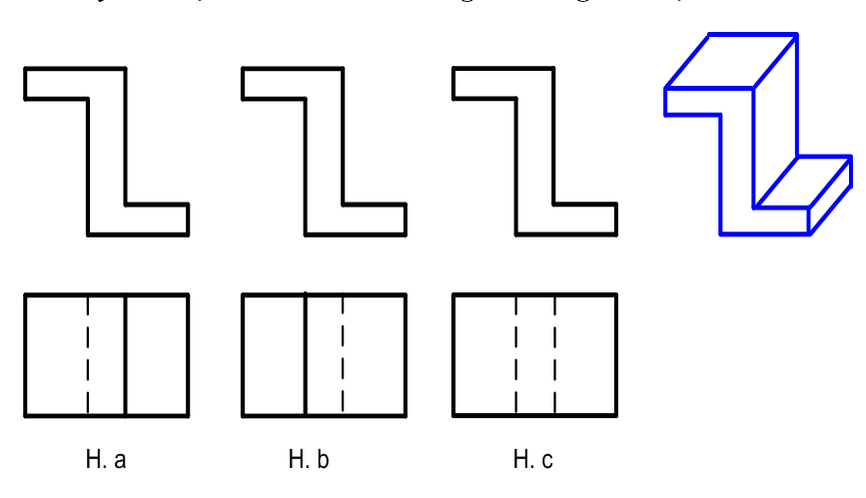
- Xác định hình chiếu đứng và bằng cho bởi vật thể bên? Vẽ HC còn lại?

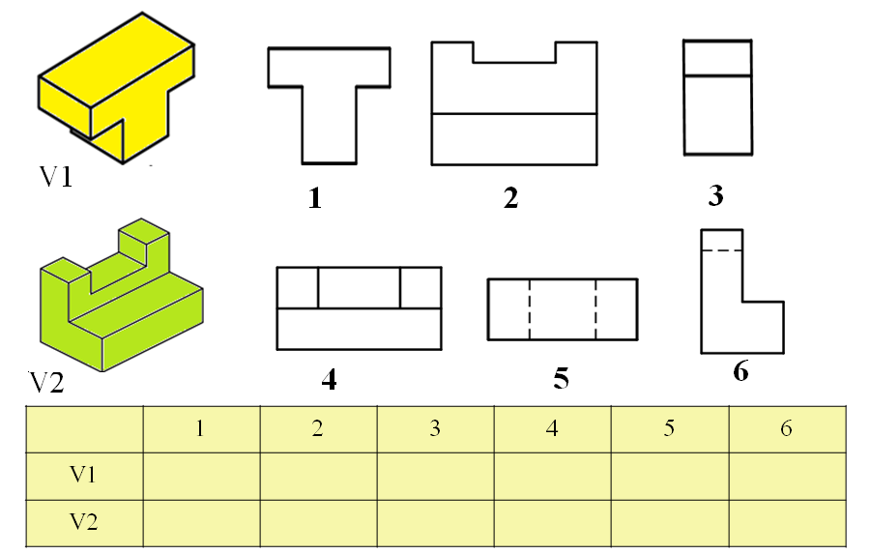

- Cho 2 vật thể và các hình chiếu, hãy tìm các hình chiếu tương ứng của vật thể đó bằng cách ghi dấu “X” vào bảng? Sau đó vẽ hình chiếu của vật thể trên vào vở (kích thước HS tự cho).
*GV yêu cầu HS vẽ 3 hình chiếu của vật thể H9.12 vào giấy A4 sau khi trả lời các câu hỏi trên. (Thời gian: 30 phút)
c) Sản phẩm:
Các câu trả lời của HS:
- Vật thể trên hình 9.7 được tạo thành từ khối hình cầu, khối hình hộp chữ nhật.
+ Mặt trước: Khối hình chữ T ngược ( 60 - 20- 45)
+ Mặt trái: Khối hình cầu: Ø20 (đường kính 20). Khối dạng chữ L: gồm hai khối trụ ( có kích thước 40-20-20 và 40- 20- 20)
+ Mặt trên: Khối hình hộp chữ nhật : ( 60 - 40 - 20)
- Mặt trước của vật được chọn làm HCĐ, cạnh đáy (60) được chọn làm đường cơ sở.
- Tỉ lệ 1:1
- Từ HCĐ gióng thẳng xuống ta có HCB, gióng sang phải có được HCC.
- Chiều rộng trên HCB là 40
- Các kích thước được ghi trên bản vẽ: Bán kính, chiều rộng, chiều dài, chiều cao.
- Bố trí kích thước theo tiêu chuẩn phần ghi kích thước đã học ở bài 8.
- Hình 1 đáp án H.a.
- Hình 2: VT1: 1-3-5, VT2: 2-4-6.
d) Tổ chức thực hiện:
Bước 1: Chuyển giao nhiệm vụ:
HS quan sát vật thể Chân đế H9.7SGK, trả lời các câu hỏi và hoàn thành phiếu học tập số 3.

Bước 2: Thực hiện nhiệm vụ:
GV tổ chức hoạt động nhóm: Chia lớp làm 4 nhóm, chia mỗi nhóm 1 khổ giấy A2, bút dạ.

- Các nhóm trả lời câu hỏi giáo viên giao
HS thực hiện nhiệm vụ theo nhóm
- GV quan sát các nhóm hoạt động, hỗ trợ, tư vấn các nhóm.
- HS thảo luận nhóm để tìm ra nội dung trả lời câu hỏi.

- Lập báo cáo kết quả trả lời các câu hỏi trên.

- Đại diện các nhóm lên vẽ 3 hình chiếu H9.12.

Bước 3: Báo cáo thảo luận:
- HS: Báo cáo kết quả trên bảng phụ sau đó treo kết quả trên bảng để các nhóm quan sát, thảo luận, đánh giá.
- Các nhóm còn lại thảo luận và chuẩn bị phương án phản biện.

- GV quan sát các nhóm hoạt động, hỗ trợ, tư vấn các nhóm.
Bước 4: Kết quả, nhận định:
- GV nhận xét thái độ, kết quả làm việc của các nhóm.

+ Kiểm tra lại sự nắm bắt kiến thức của HS.

+ HS vẽ 3 HC trên giấy A4.
3. Hoạt động 3: Luyện tập (thời gian: 10 phút)
a) Mục tiêu:
Củng cố kiến thức về PPCG1 và các bước vẽ 3 hình chiếu cho học sinh
b) Nội dung:
Yêu cầu HS lập sơ đồ tư duy từ kiến thức đã học về các đặc điểm của 3HCVG và các lưu ý khi vẽ 3 HC trên giấy A4.
c) Sản phẩm:
Sơ đồ tư duy của HS.
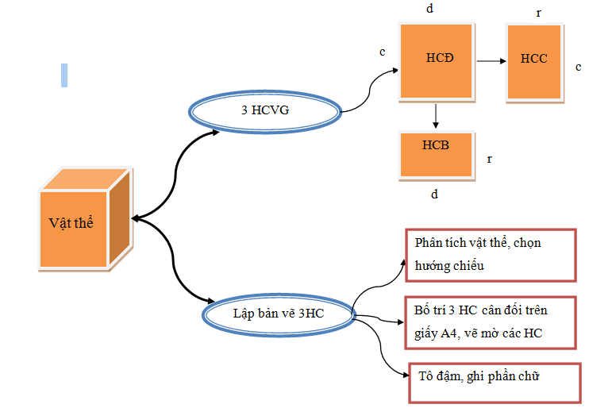
d) Tổ chức thực hiện:
Bước 1: Chuyển giao nhiệm vụ:
GV yêu cầu: Từ kiến thức đã học HS hãy lập sơ đồ tư duy để tóm tắt kiến thức của bài.

Bước 2: Thực hiện nhiệm vụ:
GV tổ chức hoạt động nhóm: Chia lớp làm 4 nhóm
HS thực hiện nhiệm vụ theo nhóm
- HS thảo luận nhóm để tìm ra nội dung trả lời câu hỏi.

- Lập báo cáo kết quả trả lời các câu hỏi trên.

Bước 3: Báo cáo thảo luận:

Đại diện các nhóm trả lời. Các nhóm khác nhận xét, bổ sung.
Bước 4: Kết quả, nhận định:
- GV nhận xét thái độ, kết quả làm việc của các nhóm.

- Kiểm tra lại sự nắm bắt kiến thức của HS.
4. Hoạt động 4: Vận dụng (thời gian: 5 phút)
a) Mục tiêu:
Nhằm vận dụng kiến thức mới mà HS đã được lĩnh hội để lập và đọc được bản vẽ trong thực tiễn.
b) Nội dung:
Yêu cầu học sinh làm bài tập ở nhà: Vẽ các hình chiếu của vật thể bất kì ( VD: khay đượng ấm chén uống trà, hộp đựng giấy, ...) vào khổ giấy A4, ghi kích thước, điền đầy đủ nội dung khung tên.
c) Sản phẩm:
Bài làm của học sinh.
d) Tổ chức thực hiện:
Bước 1: Chuyển giao nhiệm vụ:
GV yêu cầu HS về nhà quan sát 1 vật thể bất kì ( VD: khay đượng ấm chén uống trà, hộp đựng giấy, ...)

Bước 2: Thực hiện nhiệm vụ: HS làm việc ở nhà

Bước 3: Trình bày kết quả thực hiện nhiệm vụ: Nộp bài làm vào đầu tiết sau

Bước 4: Đánh gía kết quả thực hiện nhiệm vụ: GV nhận xét và cho điểm

IV. CÁC PHỤ LỤC
PHỤ LỤC: CÔNG CỤ ĐÁNH GIÁ SỬ DỤNG TRONG QUÁ TRÌNH DẠY HỌC CHỦ ĐỀ
Phiếu học tập 1

Họ và tên: ……………………………………… Lớp……… Nhóm……………
HS quan sát H9.2, H9.3, H9.4:
+ Vật thể nằm ở vị trí nào so với mặt phẳng hình chiếu theo hướng chiếu của người quan sát?
+ Vì sao phải xoay mặt phẳng hình chiếu bằng và mặt phẳng hình chiếu cạnh về trùng với mặt phẳng hình chiếu đứng?
+ Với vị trí của vật thể và hướng nhìn của người quan sát trên hình 9.2, hãy mô tả vị trí của các mặt phẳng hình chiếu đứng, hình chiếu bằng, hình chiếu cạnh so với vị trí của vật thể.
+ Em có thể giải thích vì sao lại gọi là HCVG?
+ Quan sát các hình chiếu trên hình 9.4 và cho biết quan hệ về vị trí giữa các hình chiếu đó với nhau.
+ Chỉ rõ các nét đứt mảnh trên hình 9.4 thể hiện những cạnh nào của vật thể?

Phiếu học tập 2

Họ và tên: ……………………………………… Lớp……… Nhóm……………
+ Em hãy cho biết sự khác nhau về vị trí các hình chiếu giữa 2 phương pháp PPCG1, PPCG3?

+ Mỗi hình chiếu cho biết mấy chiều của vật thể? Nêu cụ thể?

Phiếu học tập 3

Họ và tên: ……………………………………… Lớp……… Nhóm……………
Tóm tắt các bước vẽ 3 hình chiếu của vật thể?

Đáp án phiếu đánh giá sản phẩm học tập 1

- Vật thể nằm ở vị trí mặt trước, song song so với mặt phẳng hình chiếu theo hướng chiếu của người quan sát.

- Phải xoay mặt phẳng hình chiếu bằng và mặt phẳng hình chiếu cạnh về trùng với mặt phẳng hình chiếu đứng để dùng phép chiếu vuông góc chiếu các mặt vật thể lên trên mặt phẳng chiếu thì không bị xô lệch.

- MP HCĐ nằm phía sau vật thể, MP HCB nằm phía dưới vật thể, MP HCC nằm bên phải vật thể.

- Gọi là HCVG vì tia chiếu vuông góc với MPHC.

- HCB đặt ngay phía dưới HCĐ và HCC nằm ngang bên trái HCĐ.

- Nét đứt trên hình chiếu thể hiện các cạnh khuất của vật thể.
Đáp án phiếu đánh giá sản phẩm học tập 2
- Các hình chiếu của hai phương pháp chiếu giống nhau nhưng vị trí của HCB và HCC so với HCĐ khác nhau.
+ PPCG 1: So với HCĐ, HCB nằm phía dưới với phép chiếu góc tư thứ nhất, HCB nằm phía trên với phép chiếu góc tư thứ ba.Ở khung tên có kí hiệu:
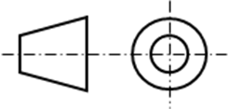
+ PPCG3: So với HCĐ, HCC nằm phía bên phải với phép chiếu góc tư thứ nhất, HCB nằm phía bên trái với phép chiếu góc tư thứ ba. Ở khung tên có kí hiệu:
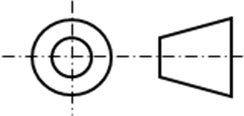

- Mỗi HC biểu diễn một mặt ( 2 chiều) của vật thể

+ HCĐ : biểu diễn chiều dài + chiều cao

+ HCB : ……………….. Dài + …… rộng

+ HCC : ……………….. Rộng + …… cao
Đáp án phiếu đánh giá sản phẩm học tập 3
Để vẽ được các hình chiếu của vật thể đơn giản cần thực hiện 6 bước sau
Bước 1: Quan sát vật thể, phân tích hình dạng và chọn các hướng chiếu vuông góc với các mặt của vật thể để biểu diễn hình dạng của vật thể.
Bước 2: Chọn tỉ lệ thích hợp với khổ giấy A4 và kích thước của vật thể. Bố trí 3 hình chiếu cân đối trên bản vẽ.
Bước 3: Lần lượt vẽ mờ bằng nét mảnh từng phần của vật thể với các đường gióng giữa các hình chiếu của từng phần.
Bước 4: Dùng bút chì tô đậm các cạnh thấy, dùng nét đứt biểu diễn các cạnh khuất.
Bước 5: Biểu diễn kích thước
Bước 6: Kẻ khung vẽ và khung tên, ghi đầy đủ các nội dung vào khung tên.

